Séance 1: ¡Descubrimos la época!

à Sans présentation du thème de la séquence.

1/ Actividad Al-Ándalus

- Former des groupes.
- Lancer le powerpoint de séquence : Diapo 1 : Carte de la 1e activité.
- Distribuer à chaque groupe une pochette avec 3 activités à réaliser pour découvrir l’époque historique que nous allons travailler.
- Associer des images de monuments sur une carte de l’Espagne. (Inspirée de la carte de l’unité 7 de Lánzate 4e p. 82-83)
- Remettre dans l’ordre chronologique 4 cartes de l’Espagne pour voir l’évolution de Al-Ándalus.
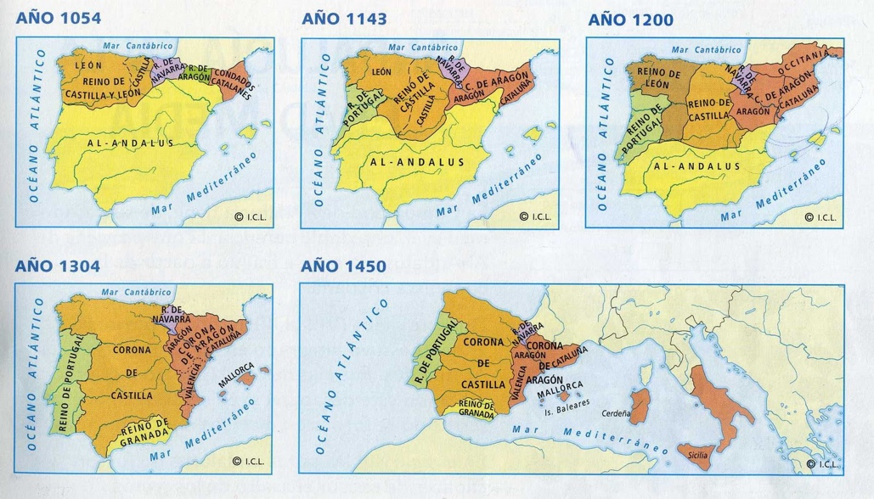
- Associer des flashcards-illustrations avec le lexique qui sera vu dans la séquence.

- Correction en commun en projeter la diapo 1 avec les photos des monuments qui apparaissent.
- ¿En qué época histórica estamos? à Les laisser formuler des hypothèses en se basant sur le style des monuments. Creo que… / A lo mejor… Puis apparition du nom de l’époque historique. La Edad Media.
- ¿Quiénes fueron los constructores de estos monumentos? à Hypothèses. Puis dévoiler le nom los árabes/los musulmanes/los moros.

Los árabes invadieron Hispania durante la Edad Media.
- ¿Cuándo fue la invasión árabe? à Correction de l’activité 2 (diapo 2).

- Correction de l’activité 3 (flashcards). (diapo 3 à 6).

Ahora vamos a descubrir las grandes líneas de este periodo histórico.

2/ CO-CV Al-Ándalus, Lánzate 4e, p. 83

- Visionner la vidéo en entier 2 fois et distribuer une fiche de compréhension.

Etapa musulmana
En el año 711, musulmanes del norte de África conquistan España, a la que llaman al-Ándalus. [...] Están presentes durante 7 siglos en los que dejan dos grandes obras: la Mezquita de Córdoba y la Alhambra de Granada.
El califato de Córdoba
Vayamos ahora a ver el califato de Córdoba.
El califato del año 929 a 1031 fue la época de mayor es- plendor de al-Ándalus, que se convirtió en uno de los principales centros comerciales y culturales del Medi- terráneo. La ciudad de Córdoba, con unos 100 000 habitantes, era la más poblada de Europa. En ella se crearon escuelas y bibliotecas que atrajeron a sabios de todo el mundo. Los califas se construyeron, cerca de Córdoba, el lujoso palacio de Medina Azahara.
El legado andalusí
Al-Ándalus es el nombre que los musulmanes dieron a los territorios que ellos mismos dominaron en la península ibérica entre los años 711 y 1492. Ochocientos años de historia hispano-musulmana en nuestro territorio nos han dejado una parte fundamental de la identidad de nuestro patrimonio cultural. Este legado andalusí se muestra presente en la arquitectura y la decoración artística de nuestro patrimonio monumental: la Alhambra de Granada, Medina Azahara y la Mezquita en Córdoba. La Alcazaba de Málaga y la de Almería, los Reales Alcázares de Sevilla, la Giralda, los Baños Árabes de Jaén, la Mezquita de Almonaster la Real en la provincia de Huelva.

- Apunta la fecha de la invasión musulmana: 711
- Completa las frases siguientes:
El nombre del territorio que los árabes dominaron en la península ibérica es al-Ándalus.
Muchos monumentos de al-Ándalus están en Andalucía.
- Al-Ándalus duró casi: 800 años.
- ¿En qué año se puso fin a la dominación árabe en la península? En 1492.
- 5. ¿Cuándo fue la época de mayor esplendor de al-Ándalus? Durante el Califato de Córdoba.
- Ordena las sílabas para terminar la frase siguiente.
El legado (héritage) andalusí es hoy bien visible en la: arquitectura, lengua, cultura, agricultura.
- Compléter une frise chronologique très simple.
- Cita 2 monumentos emblemáticos: la Mezquita de Córdoba y la Alhambra de Granada. Autres possibilités de réponse : El palacio de Medina Azahara, la Alcazaba de Málaga, la Alcazaba de Al- mería, los Reales Alcázares y la Giralda de Sevilla, los Baños Árabes de Jaén, la Mezquita de Almonaster la Real en la provincia de Huelva.
3/ Devoirs

- Exercice Los monumentos de al-Ándalus: Associer les photos des monuments avec leur nom.
A. 3 B. 8 C. 1 D. 4 E. 2 F. 7 G. 5 H. 9 I. 6

Séance 2 : La invasión árabe

1/ Repaso + corrección

- ¿Qué es Al-Ándalus? Nombre de España bajo la dominación árabe.
- Diapo 7 : Remettre dans l’ordre 2 phrases (=Trace écrite).
- Visionnage de l’extrait vidéo CO Intro al-Ándalus pour illustrer.

2/ BD ¡Victoria o muerte!, Anda 3e, p. 48
- Diapo 9 : Projeter la BD en entier.
- Lecture de la bande dessinée ensemble.
- ¿En qué época se desarrolla la historia? En la Edad Media.
- ¿Cómo lo sabemos? Los personajes tienen flechas, llevan armaduras, cascos. (el yelmo = le haume; el escudo = le bouclier; un mangual = un fléau d’armes)
- Diapo 10 : Primera viñeta
- ¿Dónde pasa la escena? En el campo. No hay indicaciones precisas. A lo mejor es un campo de batalla.
- ¿Quién se expresa aquí? El jefe / un ayatolá (ayatollah) = jefe religioso musulmán.
- ¿Qué bando está representado aquí? Los musulmanes “Ala está con nosotros”.
- ¿Quién es? Un espía.
- Diapo 11 : Segunda et tercera viñeta
- ¿Cómo se ha disfrazado? Se ha disfrazado de un árbol.
- ¿Qué está haciendo? Está espiando a los moros y va a informar corriendo al otro bando.
- ¿Cómo aparecen los musulmanes aquí? Fanáticos / locos.
- ¿Qué bando está representado aquí? Zoom sur le personnage du milieu avec la croix chértienne = los cristianos.
- Diapo 12 : cuarta viñeta
- ¿Quién se expresa aquí? Un obispo.
- ¿Cómo reaccionan los cristianos? De la misma manera que los musulmanes. “Dios está con nosotros.”
- ¿Cómo está el espía? Sorprendido.
- ¿Qué mensaje quiere darnos el dibujante? La guerra es estúpida. Una cosa no pensada. La religión empuja las guerras.
3/ Trace écrite
- Leçon sur début Al-ándalus = les 2 phrases remises dans l’ordre oralement (diapo 7).
- Phrases de commentaire sur la BD.
- Voc.
- Fiche sur le passé simple.
4/ Devoirs
- Exo 1 : mettre les verbes au passé simple sur l’invasion arabe.

Séance 3: ¿Cómo vivían en al-Ándalus? (2h)
1/ Repaso + Corrección

2/ ¿Cómo vivían en al-Ándalus?, powerpoint sous forme de vidéo.

- Visionner la vidéo et faire des arrêts sur images pour lire et qu’ils prennent des notes.
Consigne : Retenir le maximum de choses.

- Réaliser un kahoot en équipe à la suite du visionnage.
https://create.kahoot.it/share/copie-de-al-andalus/cc0ed4fe-3ec6-48a8-925e-8dbda9466377

Vamos a centrarnos en la alimentación.

3/ CO-CV ¿Qué comían en al-Ándalus?

- Diapo 13 : Projeter l’illustration p. 86 de Lánzate 4e (la noria de Córdoba).
- Lecture des 2 petites phrases qui apparaissent.
- Enumera los elementos que ves. à Faire apparaître des dessins pour les aider. El agua, un/el campo, el río, un puente. En la fotografía veo en el primer plano un molino y una noria. Detrás del molino y de la noria, en el segun- do plano, veo un campo, un puente y un río. Al fondo veo una ciudad.
- ¿Para qué servía esta rueda? à Hypothèses.

- Visionnage de la vidéo + revenir sur la question. Esta rueda servía para irrigar.
- Revenir sur le powerpoint
- Completar la frase: Los árabes introdujeron… nuevas especies vegetales. Los árabes permitieron el cultivo de frutas y verduras gracias a nuevas técnicas de extracción y de conduc- ción de agua.
- Distribuer la fiche de compréhension (cahier d’activités p. 53-54-55)
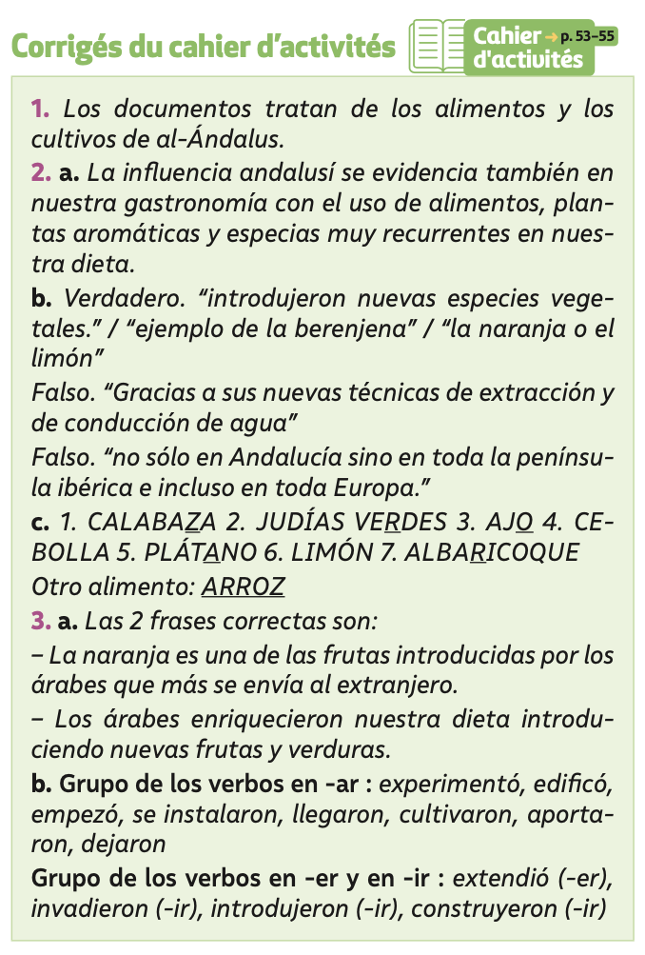

4/ Devoirs
- Terminer la fiche de compréhension (exo grammaire et léxico).
- 2e exercice sur le passé simple.
- Exo quiz ¿Cómo vivían en al-Ándalus? (travail à rendre).

Séance évaluation
- Le passé simple.
- Vocabulaire (fiche récapitulative à distribuer)

Séance 4 : El legado andalusí (2h)
1/ Repaso + corrección

2/ ¡Cuántas palabras de origen árabe!, Lánzate 4e, p. 87
- Diapo 14: Projeter l’infographie + distribution de la fiche de compréhension.
- Di dónde se ve la influencia árabe en España. La influencia árabe se ve también en la lengua española. Varias palabras españolas son de origen árabe.
- Faire le mot-croisés de la fiche de compréhension (cahier d’activité Lánzate 4e, p. 55)
- Visionner la vidéo et poursuivre la fiche de compréhension.
Vamos a hablar de la lengua árabe y de su influencia en el español. ¿Sabías que hay más de 4000 palabras en español que provienen del árabe?
Los alimentos
Muchos alimentos tienen nombres de origen árabe. Es el caso por ejemplo de aceite, de aceituna, de atún, azafrán, berenjena, naranja, limón, café y un larguísimo etcétera.
Fíjate que todos estos productos que he mencionado son muy, muy típicos en España. Por cierto, igual has notado que muchas palabras de origen árabe empiezan por “a” o por “al”. Algunos ejemplos son algodón, almohada, al- calde, albañil o alfombra.
La ciencia
También hay que mencionar la gran influencia de la len- gua árabe en las ciencias y en particular en las matemáticas. Por ejemplo, palabras como algoritmo o álgebra provienen de esta lengua. Además, los números y el método que usamos hoy en día para contar vienen del sistema árabe. ¿A qué no sabes cómo se dice cero en árabe? sifr. De aquí también viene la palabra en español cifra.
Los lugares
Por supuesto muchos lugares de la geografía española tienen nombres que provienen del árabe. A nadie le sorprende que Andalucía provenga de al-Andalus, que es el nombre que los árabes pusieron a la península.

3/ Trace écrite
- Fiche leçon sur les grands chiffres.

4/ Devoirs
- Faire l’exercice sur les grands chiffres en bas de la page de compréhension
- Exo crucigrama sur les mots d’origine arabe (vocable) du 31 oct. au 14 nov.2018.
Suite séance 4 : El legado andalusí

1/ Repaso + corrección
- Pour le repaso faire une activité en groupe à partir de cartes. Associer des cartes images avec des mots et des arabismos avec des images.
- Correction avec le powerpoint. (diapo 15 à 17)

2/ CE Los enigmas del número 3 en al-Ándalus, Lánzate 4e, p. 84
- Diapo 18: Projeter l’illustration de la page de roman
- Observa la ilustración. ¿Qué están haciendo los personajes? Podemos imaginar que están consultando un plano, un mapa o un itinerario que va a ayudarlos para resolver enigmas sobre al-Ándalus.
Vamos a trabajar sobre un texto.
- ¿De qué va a tratar el texto? Podemos imaginar que el texto va a tratar de enigmas sobre al-Ándalus que los tres personajes van a resolver.

- Distribution de la fiche de travail et écouter la version audio du texte.
- Retour sur le powerpoint.
- ¿Dónde están los personajes? Están en Andalucía.
- ¿Qué están haciendo? Los protagonistas están resolviendo enigmas de un juego de pistas.
- ¿A dónde van a ir? Primero van a ir a Córdoba. Luego van a ir a Sevilla y por fin a Granada.

- Poursuivre la compréhension du texte en faisant la fiche de compréhension ensemble.
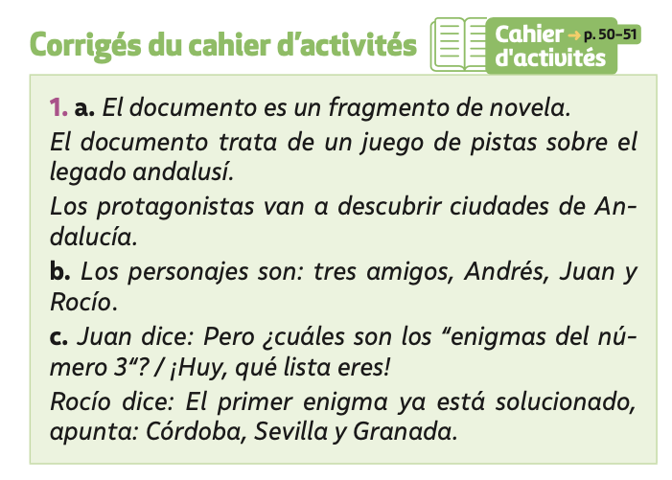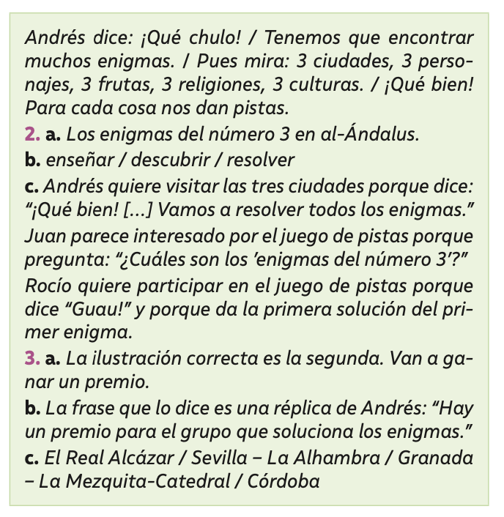
3/ Devoirs
- Faire l’exercice sur le futur proche en bas de la fiche de compréhension du texte.
- a. Con este libro, (yo) voy a descubrir muchas pa- labras de origen árabe. b. (Nosotros) vamos a estar en casa de nuestros amigos andaluces. c. (Tú) no vas a conocer estas palabras si no las estudias. d. (Vo- sotras) vais a hacer fotos de los monumentos más relevantes.

- a. El profesor va a hablar de la arquitectura árabe. b. Vamos a conocer Andalucía. c. Vais a probar la gastronomía andaluza. d. Voy a leer este libro y voy a descubrir la historia de Granada.

- LAM récapitulative (travail d’un/e collègue).

TF: être capable de jouer à un jeu de cartes-quiz sur al-Ándalus

EVAL
CO La herencia musulmana / CE Visita a la Alhambra (Lánzate 4e)
La herencia musulmana en España

Los musulmanes invadieron España en el año 711 y se quedaron casi ocho siglos en la península ibérica.
Llamaban este territorio « Al-Andalús », lo que significa « Tierra de los Vándalos » en árabe.
La lucha contra aquella invasión empezó en 718 en Asturias y se acabó en 1492 con la caída del Reino de Granada. Aquel periodo se llama la « Reconquista » : los reinos cristianos del norte consolidaron su poder y se unificaron a fin de recuperar poco a poco el territorio ocupado por los musulmanes.
Pero los ocho siglos de ocupación musulmana en España no fueron ocho siglos de guerras continuas : entre el siglo VII y el siglo XV se desarrolló la más elevada y refinada civilización de Europa en la Edad Media. La población de España se elevaba a treinta millones de habitantes.
« En esta fecunda amalgama de pueblos y razas entraban todas las ideas, costumbres y descubrimientos conocidos hasta entonces en la tierra », según el escritor Vicente Blasco Ibáñez.
Los árabes trajeron con ellos numerosos productos desconocidos en Europa que cambiaron la vida cotidiana como la seda, el algodón, el café, el papel, la naranja, el limón, el melón, la granada y el azúcar que venían del Oriente así como las alfombras, los adamasquinados y la pólvora.
A nivel de los conocimientos, introdujeron la numeración décimal, el álgebra, la trigonometría, el ajedrez, la alquimia, la química, la medicina con la cirurgía, la astronomía.
Difundieron la poesía rimada y, gracias a ellos y a las numerosas escuelas de traducción que existían en la España de aquella época, se recuperaron los textos y las reflexiones del filósofo griego Aristóteles que se habían perdido.
La herencia musulmana se nota también a través de las numerosas palabras españolas que vienen del árabe como, por ejemplo : « albaricoque », « albañil », « alcohol », « alcalde »…
Pero lo más espectacular y conmovedor es sin duda la herencia a nivel de la arquitectura, como lo vemos a través de ciertos monumentos espléndidos y exquisitos como el Alcázar de Sevilla, la gran Mezquita de Córdoba o el suntuoso sitio de La Alhambra en Granada.

El algodón : le coton.
Las alfombras : les tapis.
Los adamasquinados : objets en acier ou en fer avec des incrustations d’or, d’argent ou de cuivre.
El ajedrez : le jeu d’échec.

